22 января 2019 года на территории Покровского сельского поселения были проведены рейдовые мероприятия по многодетным семьям, неблагополучным семьям поселков Восход, Степной, Новопокровский по соблюдению мер пожарной безопасности в период отопительного сезона 2018-2019 годов совместно с сотрудниками социальной защиты населения. Было обследовано 7 семей. В ходе рейда нарушений не было. Были составлены акты жилищно-бытового обследования семей.

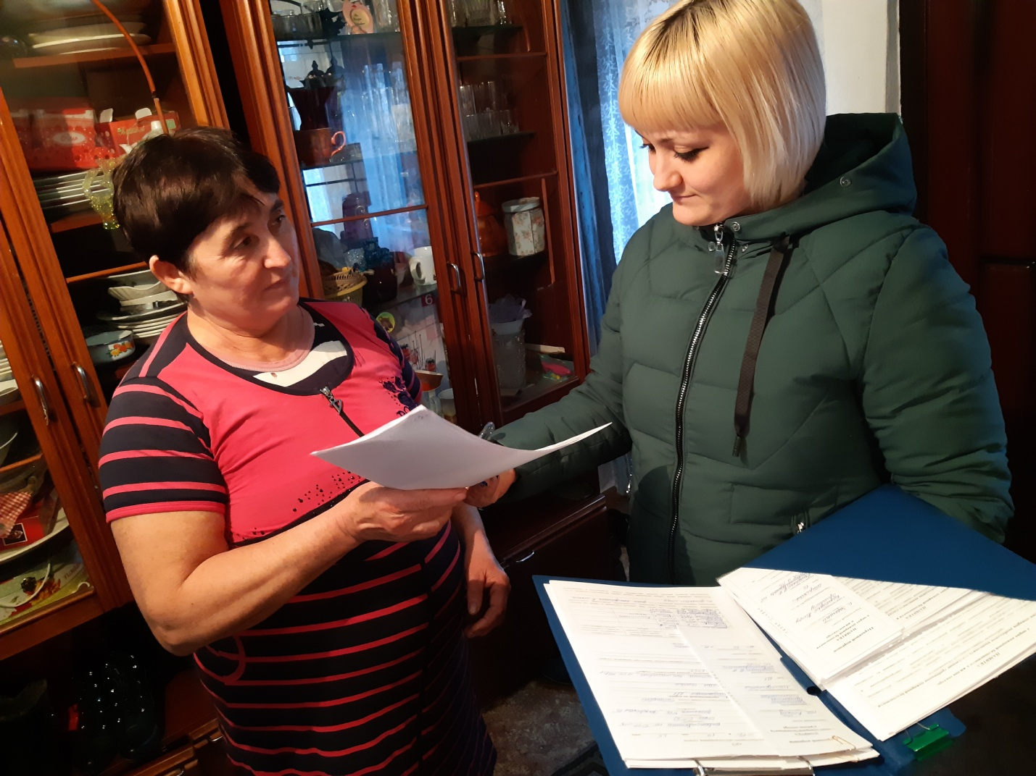

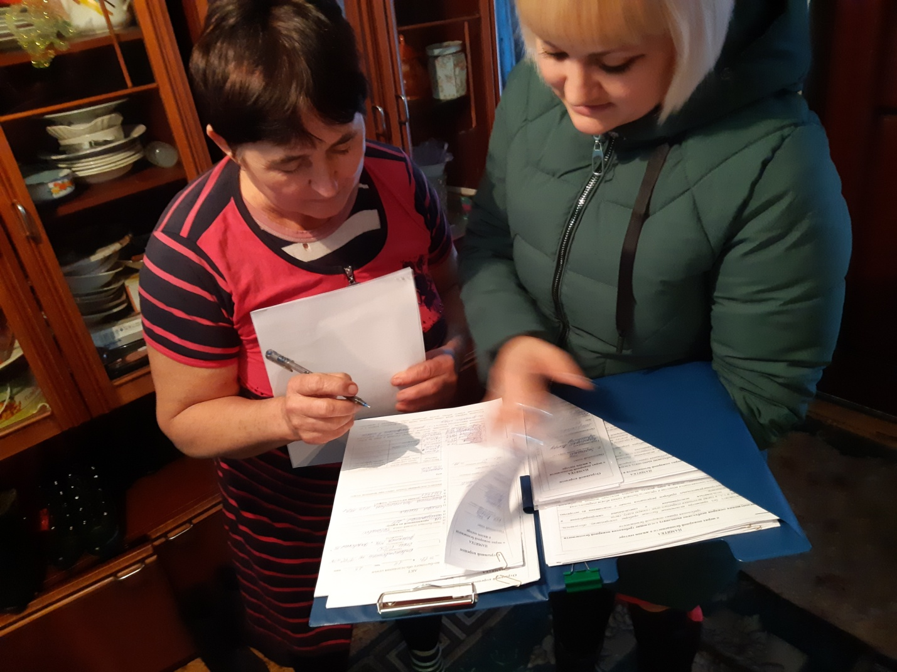

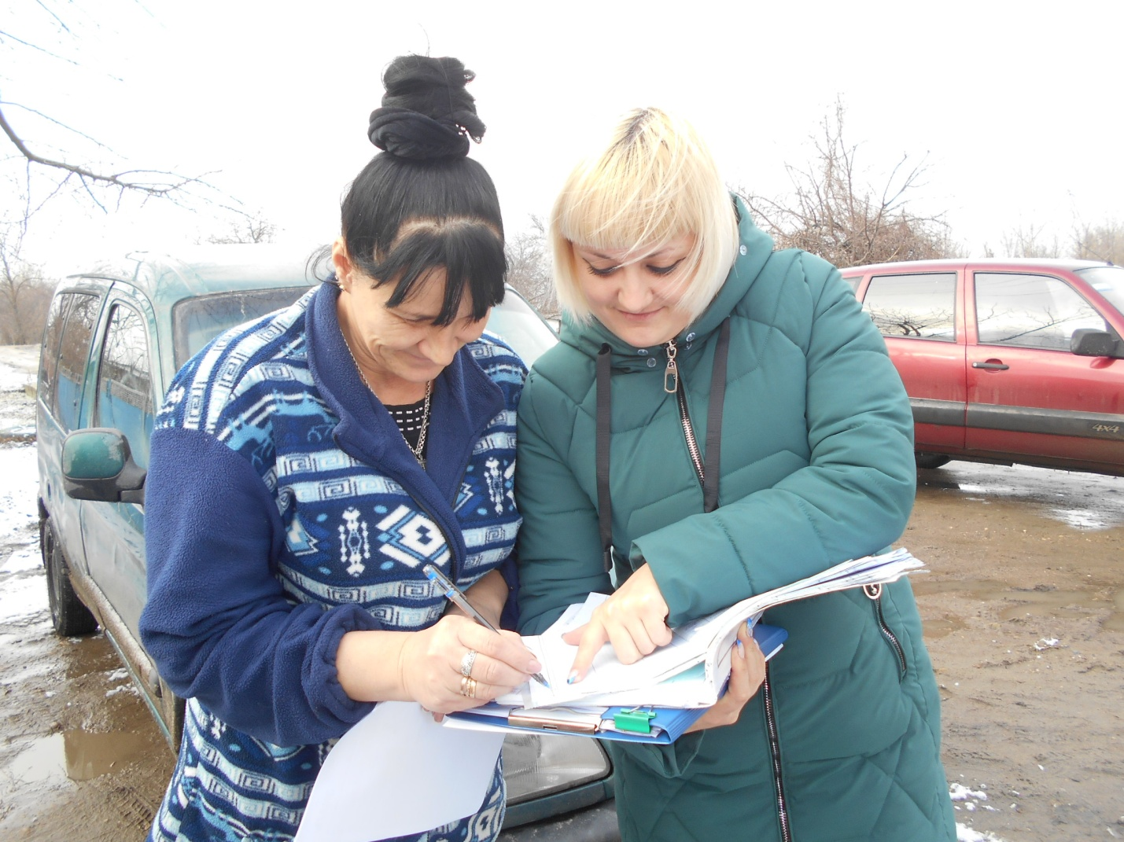

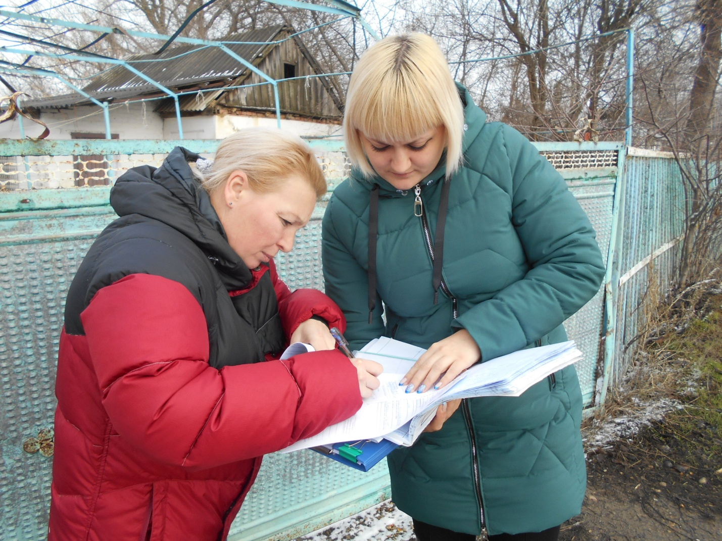

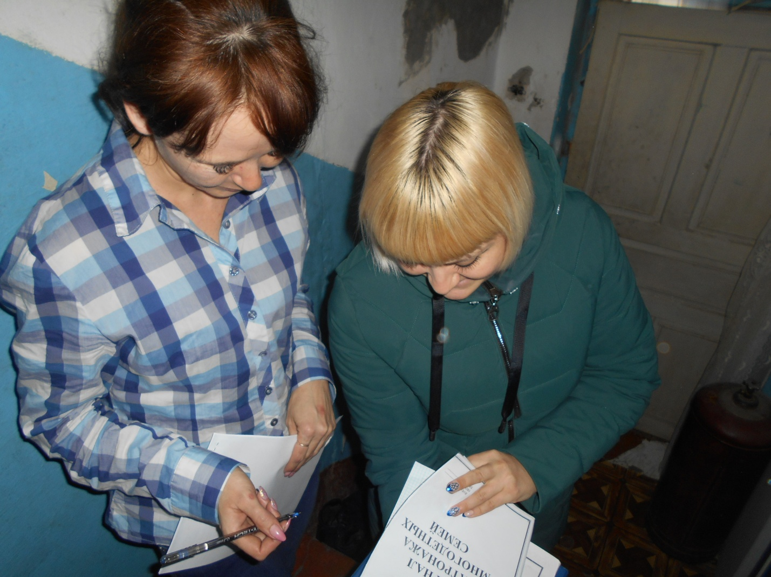



Глава

Покровского сельского поселения

Новопокровского района В.В. Сидоров